Z A P I S N I K

43. sjednice Vijeća Mjesnog odbora Ferenščica
15. studenog 2024.
u prostorijama mjesnog odbora Ferenščica, s početkom u 18:00 sati

NAZOČNI ČLANOVI VIJEĆA:
Ante Palada, Danko Knoblo, Siniša Mikuličić, Ištvan Pacal, Martina Erstić

NENAZOČNI ČLANOVI VIJEĆA:
Marko Bilić, Iva Majsak

OSTALI NAZOČNI:
Nema

Predsjedava: Ante Palada, predsjednik Vijeća.

Zapisnik vodi: Danko Knoblo

Predsjednik konstatira da je nazočno 5 od ukupno 7 članova Vijeća, što znači da Vijeće može pravovaljano odlučivati, te otvara 43. sjednicu Vijeća Mjesnog odbora.

Bez rasprave jednoglasno, Vijeće prihvaća tekst Zapisnika 42. sjednice Vijeća, održane 18. listopada 2024.

Na prijedlog predsjednika Vijeće jednoglasno utvrđuje

D N E V N I R E D

1. Donošenje Plana malih komunalnih akcija MO Ferenščica za 2025.godinu
2. Donošenje Financijskog plana MO Ferenščica za 2025.godinu
3. Aktualna komunalna problematika
4. Korištenje prostora MO
5. Razno: izvješća , pitanja i prijedlozi

Ad 1. Donošenje Plana malih komunalnih akcija MO Ferenščica za 2025.godinu

Vijeće MO Ferenščica jednoglasno prihvaća Plan malih komunalnih akcija MO Ferenščica za 2025.godinu.

Ad 2. Donošenje Financijskog plana MO Ferenščica za 2025.godinu

Vijeće MO Ferenščica jednoglasno prihvaća Financijski plan MO Ferenščica za 2025.godinu.

Ad 3. Aktualna komunalna problematika

Z A K L J U Č A K

Popločavanje staze u parku iza stambene zgrade Ivanićgradska 60-66

Temeljem prijedloga gospođe Maje Mihaljević Vijeće Mjesnog Odbora Ferenščica jednoglasno prihvaća zahtjev za popločavanje staze u parku iza stambene zgrade Ivanićgradska 60-66 te traži uvršavanje aktivnosti u PKA 2025. godine

Obrazloženje: Zbog velikog broja ljudi koji koriste predmetni park potrebno je popločati stazu koja služi kao ulaz u park s jugoistočne strane parka. Staza je utabana u zemlji a za vrijeme vlažnog i kišnog vremena postane blatnjava te ju je nemoguće koristiti danima nakon kiše.

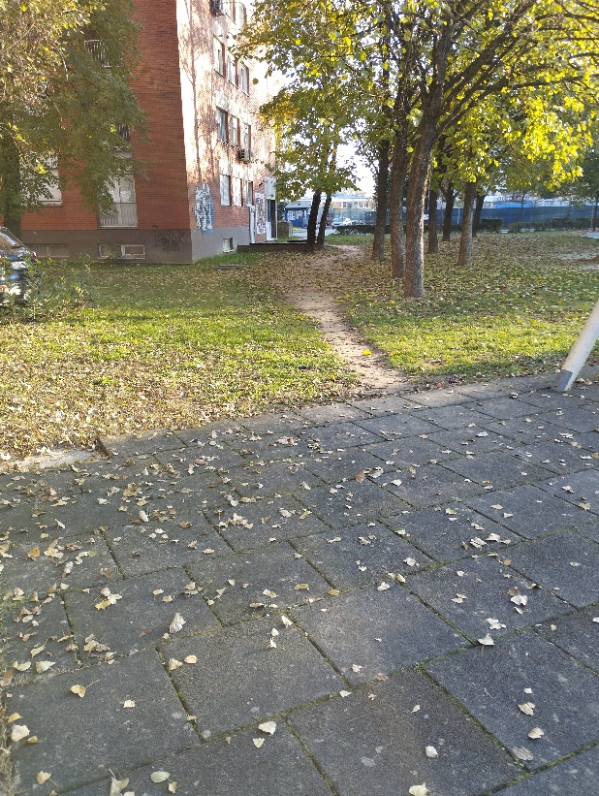

Ad. 4. Korištenje prostora MO

Predsjednik Vijeća Ante Palada ističe da su za sjednicu zaprimili 2 Zahtjeva za korištenje prostora i to od Matice umirovljenika i Gđe Kristine Gradski

Nakon rasprave u kojoj sudjeluje 5 od 7 članova Vijeće jednoglasno donosi

ZAKLJUČAK
O korištenju prostora
Vijeće jednoglasno odobrava korištenje prostora Matici umirovljenika Peščenica – Žitnjak u utorak 31.12.2024.

ZAKLJUČAK
O korištenju prostora

Vijeće jednoglasno odobrava korištenje prostora Gđi. K. G. u subotu 11.01.2025.

Ad 5. Razno: izvješća, pitanja i prijedlozi

Predsjednik Vijeća MO Ferenščica Ante Palada obavještava sve prisutne vijećnike o mailovima pristiglima na službenu mail adresu MO Ferenščica sa izviješćima i daljnjim postupanjima po prethodnim prijedlozima MO Ferenščica od strane Vijeća Gradske četvrti Peščenica-Žitnjak koji su iste poslali na daljnje postupanje nadležnim gradskim službama i poduzećima.

Dovršeno u 20:00 sati

KLASA: 024-08/24-003/2274
URBROJ:251-13-11-11/003-24-2

U Zagrebu, 15.11.2024.

Zapisnik sastavio: Predsjednik Vijeća Mjesnog odbora
Danko Knoblo Ante Palada

